Jogo de Tabuleiro
Você e seu amigo estão jogando o jogo de tabuleiro abaixo.

Regras do jogo
Cada jogador começa na casa 1 e se reveza jogando um dado justo de 6 lados. O jogador se move o número de casas indicado no dado. Se você cair na base de uma escada, você automaticamente se move para a casa no topo da escada. Por outro lado, se você cair na cabeça de uma cobra, então você desce para a casa na ponta do rabo da cobra. O vencedor é a primeira pessoa a chegar ou passar pela última casa.

Objetivo do teste
Estando interessado em análises, você decide fazer simulações de 10.000 jogos para entender suas chances de ganhar sob diferentes cenários. Considere cada cenário independente dos outros.
Por favor, responda às seguintes perguntas usando quaisquer meios disponíveis. Gostaríamos que você mantivesse um registro do seu trabalho e nos guiasse através da sua solução. Estamos principalmente interessados na sua abordagem e código, em vez das respostas finais.

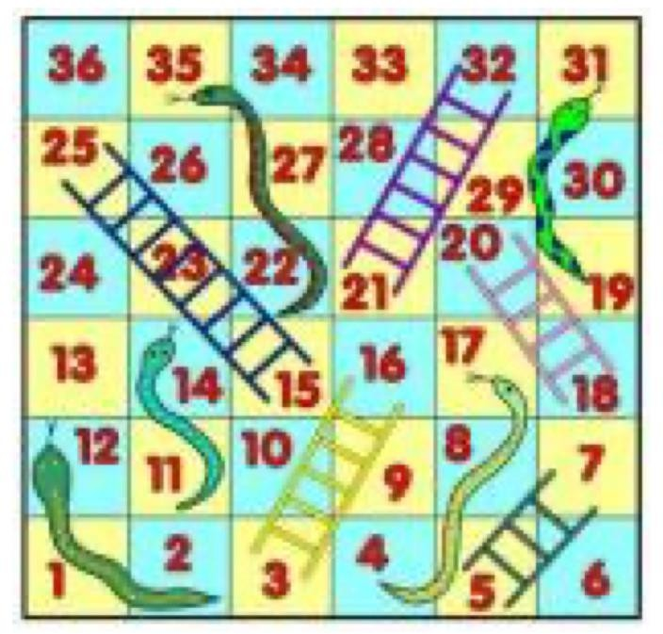

Pergunta 1: Num jogo de duas pessoas, qual é a probabilidade do jogador que começa o jogo vencer?
O Jogador 1 venceu aproximadamente 53% das partidas com base nos meus calculos. Isso indica uma vantagem estatística moderada para quem começa. O primeiro jogador sempre tem a possibilidade de finalizar o jogo antes do adversário.

Pergunta 2: Em média, em quantas cobras os jogadores caem a cada jogo?
em média, os jogadores caem em aproximadamente 2 a 3 cobras por jogo, considerando ambos os jogadores juntos.

Pergunta 3: Se cada vez que um jogador cair em uma escada houver apenas 50% de chance de ele poder subir, qual é o número médio de lançamentos de dados necessários para completar um jogo?
o número médio de lançamentos de dados para finalizar o jogo aumentou para aproximadamente 35 a 45 jogadas

Pergunta 4: Você decide fazer experimentos para que os jogadores tenham aproximadamente chances iguais de vencerem o jogo. Você faz isso alterando a casa em que o Jogador 2 começa. Qual casa deveria ser a nova posição inicial do Jogador 2 para que as chances de vitória dos jogadores sejam aproximadamente iguais?

Os resultados mostram que, quando o Jogador 2 inicia na casa 5, as probabilidades de vitória dos dois jogadores ficam muito próximas de 50% o que indica que está equilibrado a partir desta casa.

Pergunta 5: Em uma tentativa diferente de alterar as chances do jogo, em vez de mudar a posição inicial do Jogador 2, você decide dar-lhe imunidade para a primeira cobra em que ele cair. Neste caso, qual é a probabilidade aproximada de que o Jogador 1 vença?

Os resultados indicam que o Jogador 1 vence aproximadamente 43% das partidas. Isso mostra que a imunidade reduz significativamente a vantagem inicial do primeiro jogador.

Resultados:

